YAHŞİHAN MESLEKİ EĞİTİM MERKEZİ
2026/2027 EĞİTİM ÖĞRETİM YILI MOTORLU ARAÇLAR TEKNOLOJİSİ ALANI
OTOMOTİV ELEKTROMEKANİK ATÖLYESİ DERSİ 2.DÖNEM 2.YAZILI YOKLAMASI - E
Adı Soyadı : Sınıfı/No: Aldığı Not:

SORULAR
1. Şekilde görülen hararet gösterge devresinin temel elemanlarını yazınız. (20 Puan)
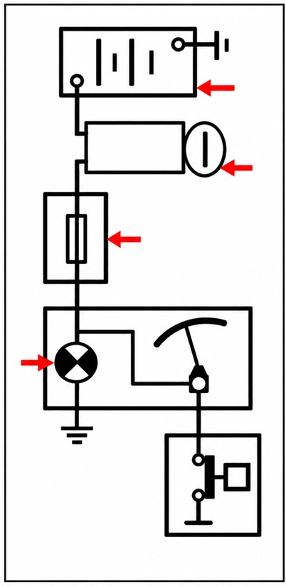
2. Bus bilgi alışveriş çeşitleri nelerdir? (15 Puan)
3. Mikro işlemci (CPU) ne demektir? (15 Puan)
4. Motorun silindir kaçak testine hazırlanma aşamalarını yazınız. (25 Puan)
5. Motorlarda meydana gelebilecek kompresyon kaçaklarının etkileri nelerdir? (25 Puan)

Süre : 40 Dk Başarılar
Mot.Arç.Tekn Öğrt Abdullah YANIK

2026/2027 OTOMOTİV ELEKTROMEKANİK ATÖLYESİ DERSİ 2.DÖNEM 2.YAZILI CEVAP ANAHTARI - E

1. Şekilde görülen hararet gösterge devresinin temel elemanlarını yazınız. (20 Puan)
Akü, kontak anahtarı, sigorta, hararet göstergesi ve sıcaklık müşürü/sensöründen oluşur.
2. Bus bilgi alışveriş çeşitleri nelerdir? (15 Puan)
Seri Bus bilgisi ve paralel Bus bilgisidir.
3. Mikro işlemci (CPU) ne demektir? (15 Puan)
Temel lojik ve aritmetik işlemleri yürüten elektronik işlem birimidir; toplama, çıkarma, çarpma ve bölme gibi işlemleri gerçekleştirir.
4. Motorun silindir kaçak testine hazırlanma aşamalarını yazınız. (25 Puan)
Motor normal çalışma sıcaklığına getirilir ve durdurulur. Buji/enjektör çevresi temizlenir, ilgili buji veya enjektör sökülür, test edilecek silindir sıkıştırma sonu ÜÖN konumuna alınır ve uygun adaptör test deliğine bağlanır.
5. Motorlarda meydana gelebilecek kompresyon kaçaklarının etkileri nelerdir? (25 Puan)
Motor gücü düşer, ilk çalışma zorlaşır, rölanti bozulabilir, yakıt tüketimi artabilir ve silindirler arasında çalışma düzensizliği meydana gelebilir.

